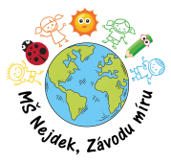

ŽÁDOST o osvobození od úplaty za předškolní vzdělávání
(pobírání sociálního příplatku)

Zákonný zástupce dítěte:

Trvale bytem:

Žádám o osvobození od úplaty za předškolní vzdělávání z důvodu pobírání sociálního příplatku podle § 20 až 22 zákona č. 117/1995 Sb., o státní sociální podpoře, na období ………..

………………………..
zákonný zástupce dítěte

Příloha:

Potvrzení o pobírání sociálního příplatku.

